Муниципальное бюджетное  общеобразовательное учреждение  «Шалтинская основная общеобразовательная школа»  Бавлинского муниципального района  Республики Татарстан | Татарстан Республикасы  Баулы муниципаль районы  «Шалты төп гомумбелем мәктәбе»  муниципаль бюджет гомуми  белем учреждениясе

423944, Республика Татарстан
Бавлинский район с.Шалты
ул. Новая д.6
Тел.8(85569) 3-86-29

Приказ
От 09.01.2024 № 4

О создании Штаба воспитательной работы

В целях координации воспитательной работы в школе, профилактики правонарушений среди несовершеннолетних, формирования общепринятых норм культуры поведения, пропаганды здорового образа жизни, реализации ФЗ-120 «О мерах по профилактике безнадзорности и правонарушений несовершеннолетних»
ПРИКАЗЫВАЮ:

1. Создать штаб воспитательной работы (далее ШВР) с 09.01.2024 года.
2. Утвердить:
2.1. Состав ШВР (Приложение № 1);
2.2. Положение о ШВР (Приложение № 2);
2.3. План - график заседаний ШВР (Приложение № 3);
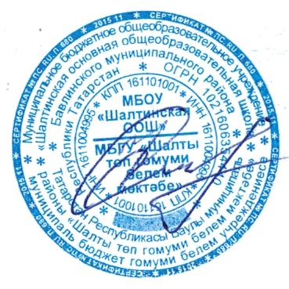
3. Контроль за исполнением настоящего приказа возложить на обязанности заместителя директора по ВР –Ибраеву Г.Х.

Директор | И.С.Набиуллин

Приложение № 1
к приказу № ____от 09.01.2024г.

Состав штаба воспитательной работы
МБОУ «ШАЛТИНСКАЯ ООШ»

1. Ибраева Г.Х. – заместитель директора по воспитательной работе, руководитель штаба воспитательной работы;
2. Кашапова Л.Х. – советник директора по воспитательной работе;
3. Набиуллин И.С. – директор школы;
4. Абдуллина А.В. – руководитель школьного театра;
5. Халяпова Р.М. - классный руководитель начальных классов;
6. Кивамова Л.Р. - руководитель первичной школьной ячейки РДДМ.

